**Variante 1: Installation durch Kopieren der APK-Datei**

Wenn du eine APK-Datei **von einem Windows-PC per USB-Kabel auf dein Android-Gerät übertragen und installieren** willst, folge dieser Schritt-für-Schritt-Anleitung:

**✅ Schritt 1: Android-Gerät mit PC verbinden**

1. **Verbinde dein Android-Gerät per USB-Kabel** mit dem Windows-PC.
2. Auf dem Handy erscheint eine Benachrichtigung → Tippe darauf und wähle **„Dateien übertragen“ (MTP)** oder **„Dateiübertragung“** aus.

**✅ Schritt 2: APK-Datei auf Android kopieren**

1. Öffne auf dem PC den **Datei-Explorer**.
2. Wähle dein Android-Gerät aus der Seitenleiste (es wird wie ein USB-Laufwerk angezeigt).
3. Navigiere in einen Ordner wie Download oder erstelle z. B. einen neuen Ordner APK.
4. Ziehe die **APK-Datei vom PC** in diesen Ordner auf deinem Gerät.

**✅ Schritt 3: Auf dem Android-Gerät installieren**

1. **Trenne das USB-Kabel**, falls du willst, oder lass es angeschlossen.
2. Öffne auf deinem Handy einen **Dateimanager** (z. B. „Dateien“ von Google).
3. Navigiere zu dem Ordner, in den du die APK kopiert hast (z. B. Download).
4. **Tippe auf die APK-Datei**, z. B. meine_app.apk.
5. Es erscheint ein Hinweis, dass die Installation blockiert ist → **Aktiviere „Unbekannte Apps zulassen“** für den Dateimanager.
6. Tippe auf **Installieren**.

**Variante 2: Installation durch Kopieren der APK-Datei**

Die Installation einer APK per **ADB (Android Debug Bridge)** ist besonders praktisch, wenn du z. B. Tests machst oder keine Lust hast, APK-Dateien manuell auf dem Gerät zu öffnen.

Hier ist die vollständige Anleitung:

## ✅ Voraussetzungen

### 1. ****ADB installieren (falls noch nicht vorhanden)****

* Lade das offizielle **Android Platform Tools** herunter:  
  🔗 <https://developer.android.com/tools/releases/platform-tools>
* Entpacke das ZIP-Archiv in einen Ordner, z. B. C:\adb
* Installationsfad setzen, damit MS-Windows den Pfad zu adb.exe findet

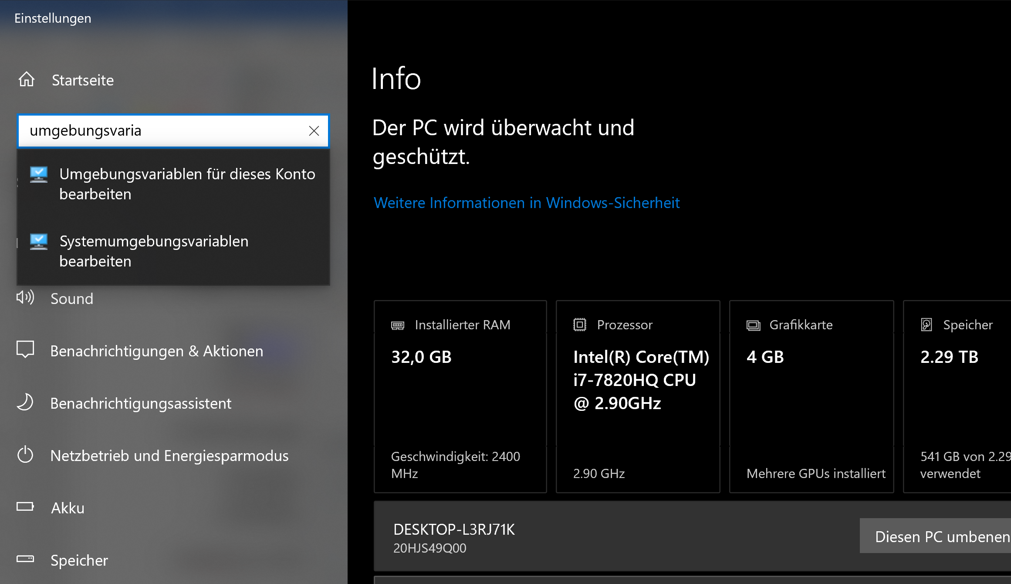

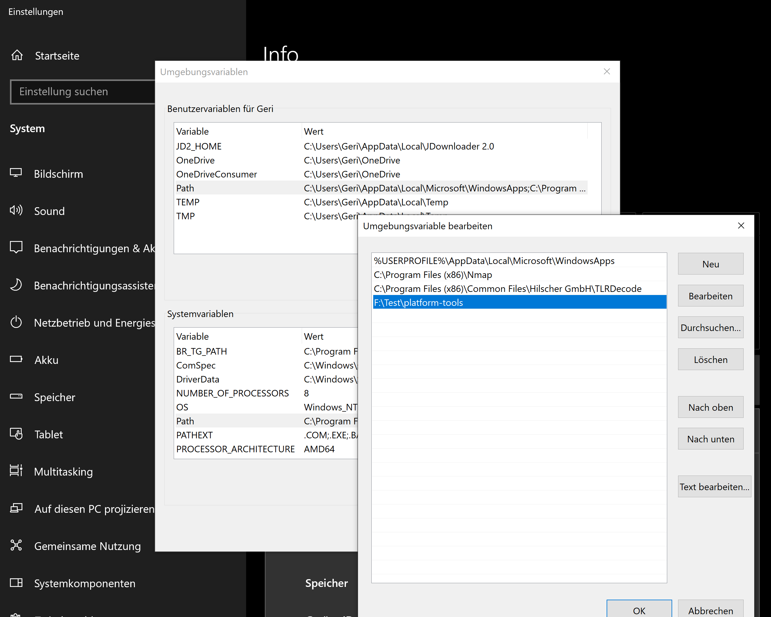

### 2. ****USB-Debugging aktivieren auf dem Android-Gerät****

* **Einstellungen > Über das Telefon > 7× auf „Build-Nummer“ tippen**, um Entwickleroptionen zu aktivieren.
* **Einstellungen > System > Entwickleroptionen > USB-Debugging aktivieren**

### 3. ****Gerät per USB-Kabel verbinden****

* Sobald verbunden, erscheint auf dem Handy ein Dialog → **„USB-Debugging zulassen?“** → **Erlauben**

## 🚀 APK per ADB installieren

1. Öffne auf dem PC eine **Eingabeaufforderung / Terminal**  
   (z. B. Win + R, dann cmd, oder PowerShell, oder Terminal)
2. Programm installieren

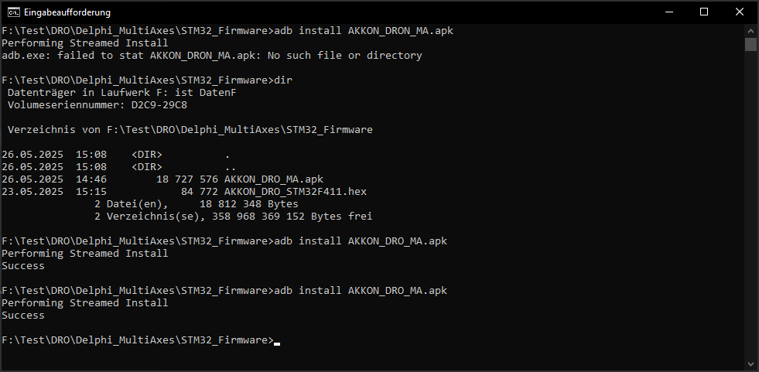

Alternative und Tests

1. Wechsle in den Ordner, in dem sich adb.exe befindet, z. B.:

c

CopyEdit

cd C:\adb

1. **Prüfe, ob dein Gerät erkannt wird:**

cmd

CopyEdit

adb devices

→ Es sollte ein Eintrag wie 123456abcdef device erscheinen.

1. **Installiere die APK:**

cmd

CopyEdit

adb install pfad\zur\datei.apk

Beispiel:

cmd

CopyEdit

adb install C:\Users\Max\Downloads\meine_app.apk

➜ Wenn alles klappt, erscheint:

mathematica

CopyEdit

Performing Streamed Install

Success

## ⚠️ Fehlerbehebung

* **„device unauthorized“**: Am Gerät nach „USB-Debugging zulassen?“ suchen und bestätigen.
* **„INSTALL_FAILED_VERSION_DOWNGRADE“**: App ist schon installiert, aber mit höherer Version. Lösung:

c

CopyEdit

adb install -r -d pfad\zur\datei.apk

**Controller-Firmware aktualisieren**

https://www.st.com/en/development-tools/flasher-stm32.html